附件1：

###### 报 价 一 览 表

项目编号：BYFY-20210420-007

项目名称： “5.12护士节”定做护士鞋、护士头花项目

|  |  |
| --- | --- |
| 名 称 | 报 价 |
| 5.12护士节”定做护士鞋、护士头花项目 | 分项报价：  合 计： |
| 质保期 |  |
| 备注 |  |

注：《报价一览表》的报价与响应文件的报价不一致，以《报价一览表》为准。

投标人名称(加盖公章):

投标人代表签字:

日期：

附件2：

投标人廉洁投标承诺书

滨州医学院附属医院：

为了积极配合贵单位进行的________________招标工作，有效遏制不公平竞争和违规违纪问题的发生，确保招标工作的公平、公正、公开，我们保证认真贯彻《招投标法》等相关规定以及有关廉洁要求，特向贵单位承诺如下事项：

1.自觉遵守国家法律法规及有关廉政建设制度。

2.主动了解滨州医学院附属医院招投标纪律，积极配合执行招投标廉政建设的有关规定。

3.按照招标文件规定的方式进行投标，不隐瞒本单位投标资质的真实情况，投标资质符合规定。

4.投标过程中不弄虚作假，不使用不正当手段妨碍、排挤其它投标单位或串通投标；不以不正当利益方式谋求中标，中标后不订立背离合同实质性内容的协议，或进行非法转包、违法分包等。

5.不向涉及招标的部门、科室及个人购置或提供通讯工具、交通工具和高档办公用品等。

6.不向涉及招标的部门、科室及个人支付好处费、介绍费。

7.不以任何方式向招标人员赠送礼品、礼金及有价证券；不宴请或邀请招标方的任何人参加高档娱乐消费、旅游、考察、参观等活动；不以任何形式报销招标方的任何人以及亲友的各种票据及费用；不进行可能影响招投标公平、公正的任何活动。

8.不向招标人员的配偶、子女分包此次招标项目。

9.一旦发现相关人员在招标过程中有索要财物等不廉洁行为，坚决予以抵制，并及时向滨州医学院附属医院纪委举报（举报电话：0543-3256507）。

10.我们若违反上述承诺，愿接受取消投标资格及其他任何形式的处理。

投标单位：（公章）

法定代表人或授权代理人：（签字）

年 月 日

附件3：

样式仅供参考

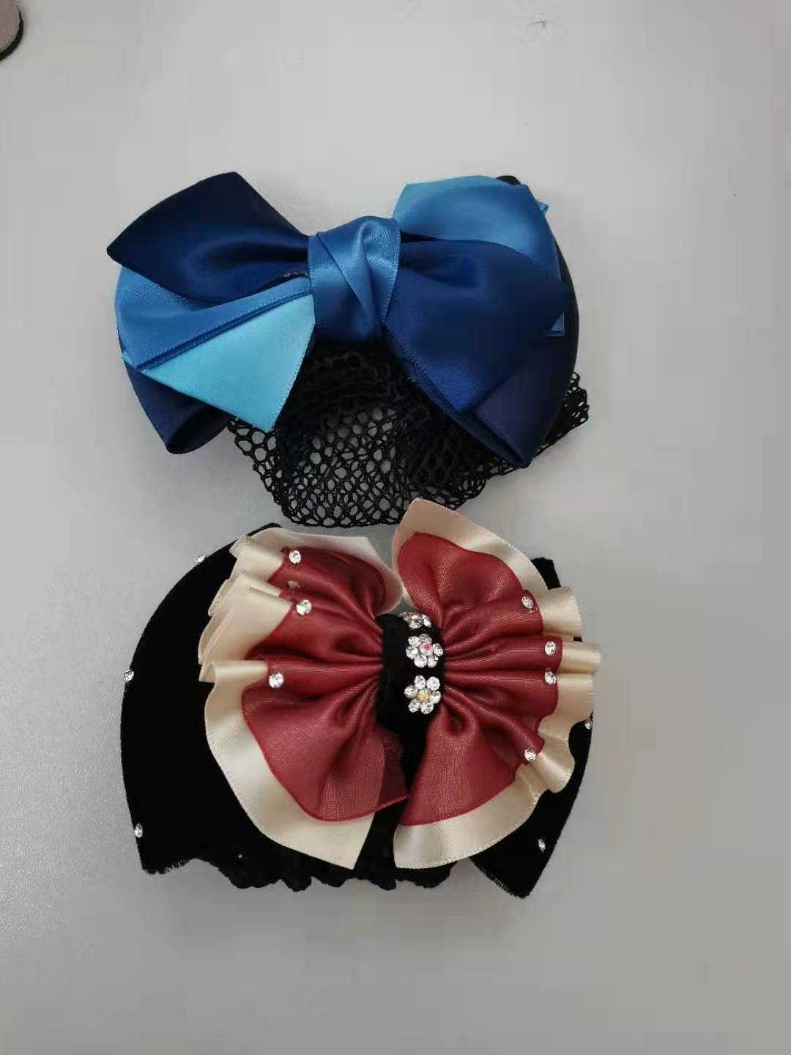

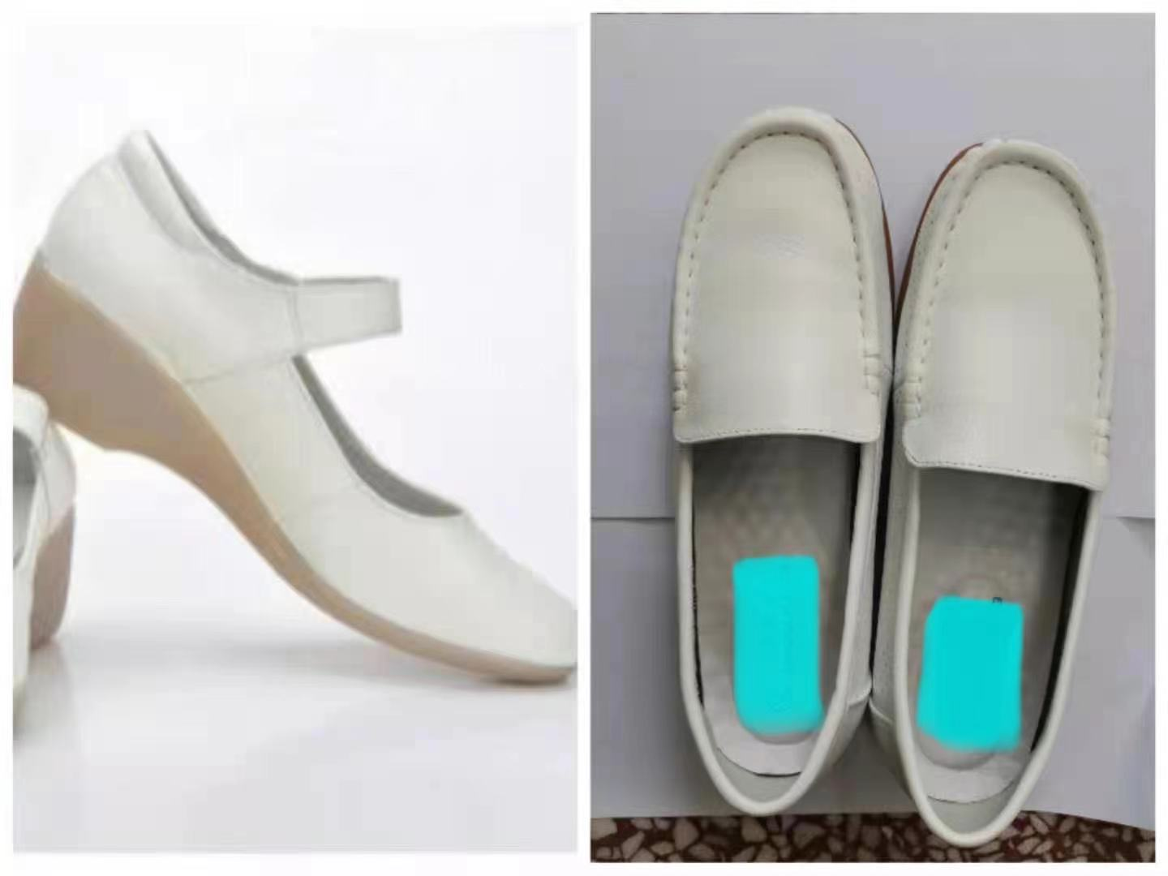

附件4：

**报 名 表**

|  |  |  |  |
| --- | --- | --- | --- |
| 项目名称 | 所投包号（产品名称） | 公司名称 | 联系人及方式 |
|  |  |  |  |